VS画像システム AIチャット機能拡張
システム構成概要

既存のVS画像検査システムにAIチャット機能を追加し、設定支援・NG原因分析・対処提案を実現するシステムです。クラウド上のAIエージェントとローカルPCのMCPサーバーを組み合わせたハイブリッド構成を採用し、大量の検査画像はローカルで処理することで通信負荷とセキュリティリスクを低減します。
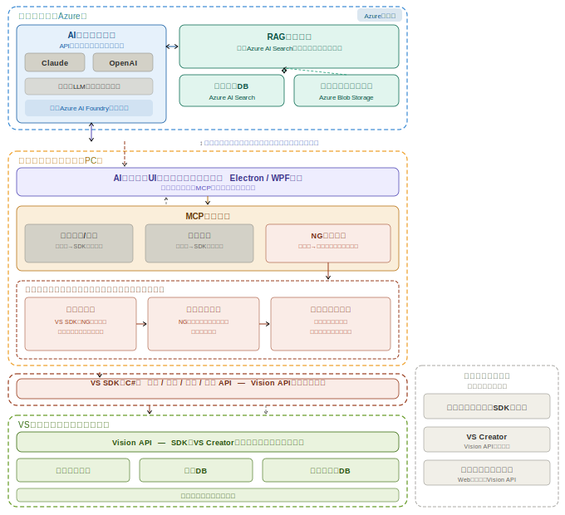
各層の役割
クラウド層 （Azure） | AIエージェント（Claude / OpenAI等）がユーザーの意図を解釈し、構造化サマリーとRAGで検索したマニュアル知識を照合してNG原因を推論・提案します。Azure AI Foundry上で運用し、APIキー切り替えでLLMを変更可能。RAGにはAzure AI Search（ハイブリッド検索）、ドキュメント保管にAzure Blob Storageを使用。
ローカル層 （ユーザーPC） | デスクトップアプリ（AIチャットUI）がクラウドAIと通信しつつ、ローカルのMCPサーバーへ直接ツール呼び出しを行います。MCPサーバーが設定取得・変更、結果取得、NG原因分析の3ツールを提供します。ローカル分析エンジンが大量のNG画像をVS SDKで読み込み、統計・分類・サマリー生成を行います。画像データはクラウドに送信せず、テキストサマリーと代表画像（少数）のみクラウドに転送します。
SDKレイヤー （ユーザーPC） | VS SDK（C#）がVision APIクライアントとして機能し、設定・結果・画像・状態の各APIを通じてVSシステム本体と通信します。
VSシステム本体 （組み込み） | Vision APIが外部からの唯一の通信窓口となり、検査エンジン・画像DB・結果データDBへのアクセスを一元管理します。VS Creator（設定PCアプリ）やカスタムスクリーン（Webアプリ）も同じVision APIを経由して接続します。
設計上のポイント
セキュリティ | 大量画像はローカル処理で完結。クラウドへはテキストサマリーと代表画像のみ送信。MCPサーバーはインターネット公開せず、アウトバウンド通信のみ。
LLM切り替え対応 | AIエージェントはClaude・OpenAI等をAPIキー切り替えで変更可能な設計とし、将来のLLM変更にも対応。
NG原因分析の役割分担 | ローカル分析エンジンが「何が起きているか」の事実処理を担い、クラウドAIが「なぜ起きているか」の原因推論・対処提案・対話を担う役割分担。
既存システムへの影響 | VSシステム本体・VS Creator・ユーザーアプリへの変更は不要。MCPサーバーとデスクトップアプリを新規追加する構成。

